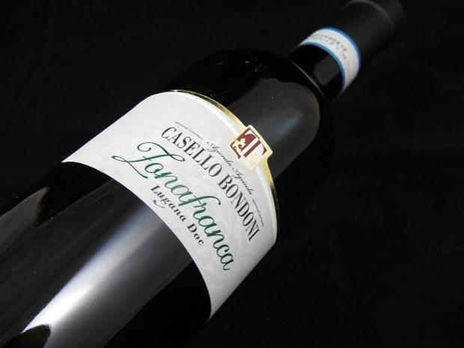

Flotte overraskelser fra Lombardiet

Casello Bondoni Zonafranca 2014

Hvidvin ; Trebbiano
Lombardiet ; Italien
★★★★★☆
Kr. 119,-
Skjerning Vinimport
Denne fine hvidvin kommer fra det norditalienske Lombardiet-område. Den står meget gul i glasset, og selvom duften er relativt diskret og afdæmpet, så er smagen fyldig og cremet med en sødme, der er nærmest honning-agtig. Det giver et samlet indtryk af en vin, der er blød og fed, og som alligevel afrundes med en frisk men bitter tone, der gør den speciel og en smuk måde. Det er en skøn vin på Trebbiano-druen, men også en vin, der har sine særpræg.

Flaskehalsen den 30. maj 2018

